Adultii, invitati sa se joace de 1 iunie
Din 28 Mai 2009 | Numar vizualizari: 54

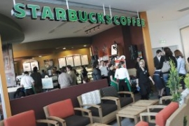
Clujenii sunt invitati la Iulius Mall, sa se simta din nou copii, cu ocazia zilei de 1 iunie.Ei vor putea juca ascunselea, mata, „Ţara, tara, vrem ostasi!", „Ţari, orase, ape munti", sotron sau „Nu te supara frate" si Monopoly.

De asemenea, invitatii vor primi cafea, ceai, ciocolata calda, frappuccino, si minunatele prajituri/sandwich-uri cu reducere de copii. Manifestraile fac parte din cadrul evenimentului „O zi pentru copilul din tine''.

